**НИЖЕГОРОДСКИЙ ГОСУДАРСТВЕННЫЙ ТЕХНИЧЕСКИЙ УНИВЕРСИТЕТ**

**им. Р.Е. АЛЕКСЕЕВА**

ИНСТИТУТ РАДИОЭЛЕКТРОНИКИ И ИНФОРМАЦИОННЫХ ТЕХНОЛОГИЙ

Кафедра

«ИНФОРМАТИКИ И СИСТЕМ УПРАВЛЕНИЯ»

Курсовой проект

на тему

*«Разработка базы данных «Сеть кинотеатров»*

Выполнил:

студент гр. 16-ИСТв-1

Сироткин Ф.А.

Проверил:

Мартынюк М.В.

Нижний Новгород 2018

**МИНОБРНАУКИ РОССИИ**

ФЕДЕРАЛЬНОЕ ГОСУДАРСТВЕННОЕ БЮДЖЕТНОЕ ОБРАЗОВАТЕЛЬНОЕ

УЧРЕЖДЕНИЕ ВЫСШЕГО ПРОФЕССИОНАЛЬНОГО ОБРАЗОВАНИЯ

«НИЖЕГОРОДСКИЙ ГОСУДАРСТВЕННЫЙ ТЕХНИЧЕСКИЙ

УНИВЕРСИТЕТ ИМ. Р.Е. АЛЕКСЕЕВА»

(НГТУ)

Кафедра Информатики и систем управления

УТВЕРЖДАЮ

Зав. кафедрой

___________ И.О. Фамилия

«___» ___________ 20___ г.

**ЗАДАНИЕ**

**на выполнение курсового проекта**

**по направлению подготовки (специальности)** 09.03.02 Информационные системы и технологии

(код и наименование)

студенту Сироткину Ф.А. группы 16-ИСТв-1

(Ф.И.О.)

1. Тема курсового проекта «Разработка базы данных «Сеть кинотеатров»

2. Срок сдачи студентом законченной работы

3. Исходные данные к работе Разработать базу данных «Сеть кинотеатров» и интерфейс для работы с ней в соответствии с приложенными требованиями

Руководитель ________________И.О. Фамилия

(подпись)

Задание принял к исполнению______________

(дата)

Студент_____________________И.О. Фамилия

(подпись)

**МИНОБРНАУКИ РОССИИ**

ФЕДЕРАЛЬНОЕ ГОСУДАРСТВЕННОЕ БЮДЖЕТНОЕ ОБРАЗОВАТЕЛЬНОЕ

УЧРЕЖДЕНИЕ ВЫСШЕГО ПРОФЕССИОНАЛЬНОГО ОБРАЗОВАНИЯ

«НИЖЕГОРОДСКИЙ ГОСУДАРСТВЕННЫЙ ТЕХНИЧЕСКИЙ

УНИВЕРСИТЕТ ИМ. Р.Е. АЛЕКСЕЕВА»

(НГТУ)

**АННОТАЦИЯ**

**к курсовому проекту**

**по направлению подготовки (специальности)** 09.03.02 Информационные системы и технологии

(код и наименование)

студента Сироткина Ф.А. группы 16-ИСТв-1

(Ф.И.О.)

по теме «Разработка базы данных «Сеть кинотеатров»

/

подпись студента /расшифровка подписи

«___» ____________ 20____ г.

Содержание

Введение 5

1. Разработка и анализ технического задания 6

1.2 Описание предметной области 6

1.3 Разработка технического задания 7

1.3.1 Требования к базе данных 7

1.3.2 Требования к графическому интерфейсу 8

1.4 Выбор методов и средств решения технического задания 9

2. Разработка программного обеспечения 10

2.2 Разработка базы данных 10

2.3 Разработка графического интерфейса 13

Заключение 16

Список используемой литературы 17

Приложение А 18

Введение

В настоящее время жизнь человека настолько насыщена различного рода информацией, что для ее обработки требуется создание огромного количества хранилищ информации различного назначения.

Современные информационные системы характеризуются огромными объемами хранимых данных, сложной организацией, необходимостью удовлетворять разнообразные требования многочисленных пользователей.

Сегодня трудно себе представить сколько-нибудь значимую информационную систему, которая не имела бы в качестве основы или важной составляющей базу данных (БД).

В широком смысле слова БД – это совокупность сведений о конкретных объектах реального мира, в какой-либо предметной области.

В настоящее время термин «база данных» известен многим людям, даже далеким от профессиональной разработки компьютерных программ. Базы данных стали очень широко распространенной технологией, что потребовало в свою очередь, большого числа специалистов, способных проектировать их и обслуживать.

В ходе эволюции теории и практики баз данных стандартом де-факто стала реляционная модель данных, а в рамках этой модели сформировался и специальный язык программирования, позволяющий выполнять все необходимые операции с данными – Structured Query Language (SQL).

SQL является инструментом, предназначенным для организации, управления, выборки и обработки информации, содержащейся в базе данных.

SQL это неотъемлемая часть системы управления базами данных (СУБД), язык и инструмент для связи с ней.

Конечные пользователи информационной системы, как правило, не работают напрямую с базами данных. Они пользуются уже готовым продуктом, которые разработали программисты. Чтобы разработать приложения любого уровня сложности, существуют интегрированные среды разработки (ИСР).

Интегрированная среда разработки, ИСР – система программных средств, используемая программистами для разработки программного обеспечения (ПО).

ИСР позволяют подключиться к БД и работать в необходимыми данными внутри таблиц. Также ИСР позволяет выводить полученные данные из базы данных на элементы графического интерфейса.

1. Разработка и анализ технического задания
   1. Описание предметной области

Требуется создать программу для автоматизации работы сети кинотеатров.

Кинотеатр — общественное учреждение для публичной демонстрации кинофильмов.

Сеть кинотеатров — несколько кинотеатров, занимающихся кинопрокатом, которые, как правило, объединены одной компанией.

Диспетчеру службы кинотеатров доступны следующие сведения: информация о кинотеатрах и фильмах, идущих в кинотеатрах.

Диспетчер также может вносить некоторые изменения в базу данных, а в частности: вводить или удалять фильм из кинотеатра, добавлять или изменять информацию о фильмах и кинотеатрах.

Сведения о кинотеатре включают в себя: название кинотеатра, адрес его расположения. Сведения о фильме включают в себя: название фильма, жанр, режиссер, производство и год выпуска и другие сведения.

Информационная система «Сеть кинотеатров» предназначена для упрощения регулированием системы и для автоматизации её функций.

Пользователем программы будет являться диспетчер сети кинотеатров.

При работе с программой диспетчер должен иметь возможность решать следующие задачи:

* Добавлять, удалять, редактировать данные в базе.
* Просматривать данные о кинотеатрах, фильмах, сеансах, проданных билетах.

Входными данными являются:

* Фильмы.

Выходными данными являются:

* Билеты.
  1. Разработка технического задания
     1. Требования к базе данных

При традиционном подходе проектирования информационных систем (ИС) организация БД диктуется потребностями конкретных пользователей.

С переходом к БД возникает новая проблема – разработка структуры данных, определение ограничения целостности и др. проблемы. Со временем БД несомненно потребует развития. Это произойдет в силу неизбежных изменений предметной области, а также возрастающих потребностей пользователя.

Стоимость соответствующих изменений БД во многом определяется качеством проектирования БД, и возможностью использования СУБД. Гибкая система позволяет избежать сложных реконструкции, больших переделок при развитии и модификации информационной системы (ИС).

Основные требования к базе данных:

* Количество таблиц – не мене 13.
* В каждой таблице должно быть не менее 3-х записей.
* В каждой таблице должна быть обеспечена уникальность смыслового ключа.
* Первичный ключ должен быть простым числовым полем.
* Для всех связей должна быть задана поддержка целостности.
* Максимальный диаметр графа БД должен быть не менее 3-х рёбер.
* Граф БД должен иметь только одну компоненту связности.
* В схеме данных должны быть видны названия полей и таблиц полностью.
* БД должна находится в 3НФ.
  + 1. Требования к графическому интерфейсу

Требования по разработке графического интерфейса основаны на том, чтобы существенно облегчить жизнь будущим пользователями программы, увеличить производительность их работы, чтобы не тратить очень много времени на поиск нужной информации.

Основные требования к графическому интерфейсу:

* Не менее двух форм с возможностью перехода между ними.
* Возможность редактирования и навигации для каждой таблицы.
* Не менее одного инкрементального локатора (поиск по одному из полей).
* Для одной из таблиц реализовать возможность сортировки по различным полям.
* Возможность вывода на печать одного отчёта (список сотрудников, накладная, чек и т.д.).
* Построение диаграммы (графика) на основании содержимого одной из таблиц.
* Для всех таблиц: отсутствие горизонтального скроллинга, отображение не менее 10 строк.
* Реализация не менее 5-ти SQL запросов.
* Технические ключи (первичные и внешние) должны быть скрыты.
* Вместо технических внешних ключей должны отображаться потенциальные ключи родительской таблицы (использование Lookup-полей).
* Каждая таблица должна содержать не менее 3-х строк.
* Максимальное количество форм – 6.
* Интерфейс должен быть «продуманным» и удобным.
* Названия столбцов, таблиц, кнопок, форм, рисунков, графиков должны быть на русском языке.
  1. Выбор методов и средств решения технического задания

Для разработки базы данных принято решение использовать Microsoft Office Access. Это реляционная система управления базами данных (СУБД) корпорации Microsoft. Входит в состав пакета Microsoft Office.

Приложение Access является реляционной СУБД, которая поддерживает все средства и возможности по обработке данных, свойственные реляционным моделям. При этом информация, которую необходимо хранить в соответствующих БД, может быть представлена в практически любом формате, в частности, текстовом, графическом, числовом, денежном, дата или время и т.д.

Имеет широкий спектр функций, включая связанные запросы, связь с внешними таблицами и базами данных.

При обработке данных в Access используется структурированный язык запросов SQL, который без преувеличения можно назвать стандартным языком БД. С его помощью можно выполнять самую разнообразную обработку имеющихся данных, в частности, создавать выборки требуемой структуры, вносить необходимые изменения в имеющиеся БД, преобразовывать или удалять таблицы, формировать данные для отчетов и многое другое.

Важным преимуществом СУБД Access является то, что с ее помощью можно разрабатывать системы, которые обрабатывают БД как на отдельном компьютере, так и в локальной сети предприятия или в интернете, используя режим обработки данных «клиент-сервер».

Для разработки графического интерфейса принято решение использовать Embarcadero RAD Studio. Это среда быстрой разработки приложений (RAD) фирмы Embarcadero Technologies, работающая под Windows.

Текущая версия Embarcadero RAD Studio 10.2 Tokyo объединяет Delphi и C++ Builder в единую интегрированную среду разработки. Было принято решение использовать язык программирования высокого уровня C++ и библиотеку визуальных компонентов (англ. Visual Component Library, VCL).

VCL – это объектно-ориентированная библиотека для разработки программного обеспечения, разработанная компанией Borland (на данный момент поддерживается Embarcadero) для поддержки принципов визуального программирования. VCL входит в комплект поставки Delphi, C++ Builder и Embarcadero RAD Studio и является, по сути, частью среды разработки, хотя разработка приложений в этих средах возможна и без использования VCL.

1. Разработка программного обеспечения
   1. Разработка базы данных

В базе данных содержится 14 таблиц:

1. Жанры
   1. ИД (счетчик)
   2. Наименование (короткий текст)
2. Жанры фильма
   1. Жанр (числовой)
   2. Фильм (числовой)
3. Залы
   1. ИД (счетчик)
   2. Наименование (короткий текст)
   3. Состояние (короткий текст)
   4. Вместимость (короткий текст)
   5. Кинотеатр (числовой)
4. Кинокомпании
   1. ИД (счетчик)
   2. Наименование (короткий текст)
5. Кинотеатры
   1. ИД (счетчик)
   2. Наименование (короткий текст)
   3. Адрес (короткий текст)
   4. Телефон (короткий текст)
   5. Сайт (короткий текст)
   6. Вместимость (числовой)
6. Места
   1. ИД (счетчик)
   2. Номер (числовой)
   3. Ряд (числовой)
   4. Тип места (числовой)
   5. Цена (числовой)
7. Продажа билетов
   1. ИД (счетчик)
   2. Сеанс (числовой)
   3. Место (числовой)
8. Прокат фильмов
   1. ИД (счетчик)
   2. Выход в прокат (дата и время)
   3. Снятие с проката (дата и время)
9. Расписание сеансов
   1. ИД (счетчик)
   2. Фильм (числовой)
   3. Дата (дата и время)
   4. Зал (числовой)
10. Режиссеры
    1. ИД (счетчик)
    2. Наименование (короткий текст)
11. Ряды
    1. ИД (счетчик)
    2. Номер (числовой)
    3. Зал (числовой)
12. Страны производства
    1. ИД (счетчик)
    2. Наименование (короткий текст)
13. Типы мест
    1. ИД (счетчик)
    2. Наименование (короткий текст)
14. Фильмы
    1. ИД (счетчик)
    2. Название (короткий текст)
    3. Год выпуска (числовой)
    4. Длительность (числовой)
    5. Описание (короткий текст)
    6. Возраст (числовой)
    7. Кинокомпания (числовой)
    8. Режиссер (числовой)
    9. Страна производитель (числовой)

Схема данных является графическим образом БД. Она используется различными объектами Access для определения связей между несколькими таблицами.

Связь «один-ко-многим» является самой распространенной для реляционных баз данных. В такой связи каждой записи в таблице A могут соответствовать несколько записей в таблице B, а запись в таблице B не может иметь более одной соответствующей ей записи в таблице A и создается в том случае, когда только одно из полей является ключевым или имеет уникальный индекс.

Схема данных представлена на рисунке 1:

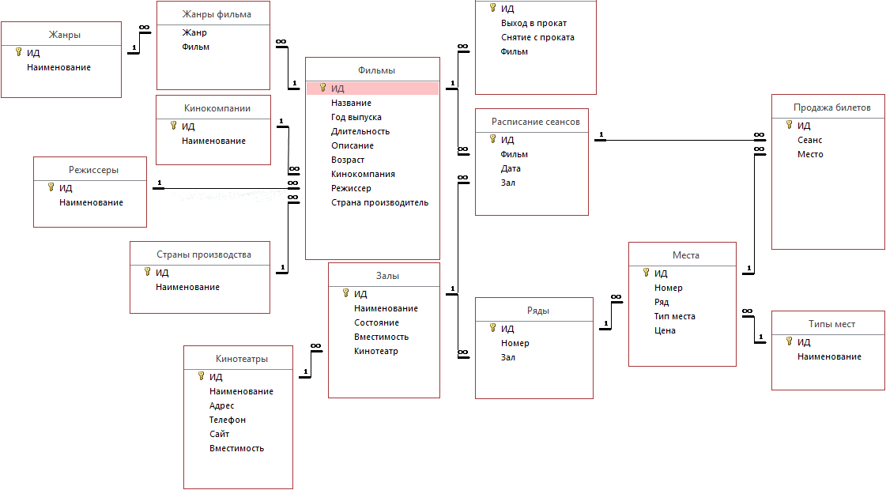

Рисунок 1 – Схема данных

Нормальная форма — свойство отношения в реляционной модели данных, характеризующее его с точки зрения избыточности, потенциально приводящей к логически ошибочным результатам выборки или изменения данных. Нормальная форма определяется как совокупность требований, которым должно удовлетворять отношение.

Отношение находится в третьей нормальной форме, если оно находится во второй нормальной форме и каждый неключевой атрибут нетранзитивно зависит от ключа.

Если в отношении, находящемся в третьей нормальной форме, только один ключ и имеются зависимости только от ключа, оно будет свободно от аномалий.

* 1. Разработка графического интерфейса

Графический интерфейс пользователя (ГИП), графический пользовательский интерфейс (ГПИ) (англ. graphical user interface, GUI) — разновидность пользовательского интерфейса, в котором элементы интерфейса (меню, кнопки, значки, списки и т. п.), представленные пользователю на дисплее, исполнены в виде графических изображений. Также называется графической оболочкой управления.

Графический интерфейс пользователя реализован при помощи библиотеки визуальных компонентов (англ. Visual Component Library, VCL).

VCL предоставляет огромное количество готовых к использованию компонентов для работы в самых разных областях программирования, таких, например, как интерфейс пользователя (экранные формы и элементы управления), работа с базами данных, взаимодействие с операционной системой, программирование сетевых приложений и прочее.

Графический интерфейс состоит из четырех форм.

Первая форма «Главная» (модуль UnitSelectTable) представлена на рисунке 2:

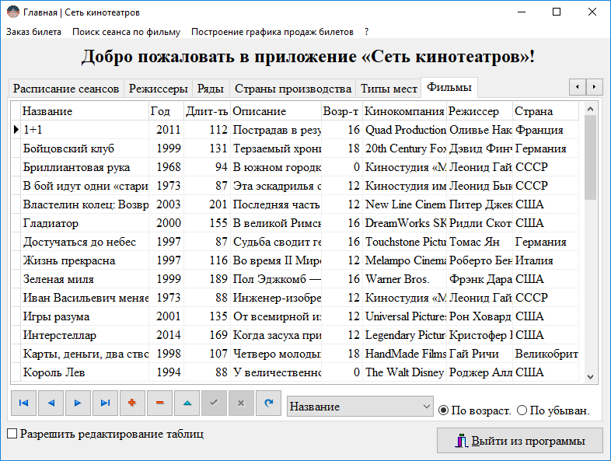

Рисунок 2 – Форма «Главная»

Позволяет осуществлять переход на другие формы. Предоставляет возможность редактирования и навигации по каждой таблице. Позволяет осуществлять сортировку по различным полям.

Вторая форма «Заказ билета» (модуль UnitTicketOrder) представлена на рисунке 3:

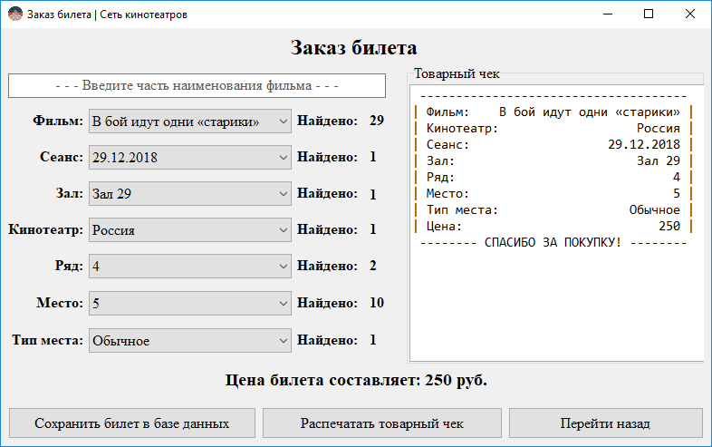

Рисунок 3 – Форма «Заказ билета»

Форма позволяет осуществить заказ билета по фильму, добавить информацию о проданном билете в таблицу «Продажа билетов» при нажатии кнопки «Сохранить билет в базе данных», если кликнуть по кнопке «Распечатать товарный чек», то можно распечатать товарный чек на принтере по умолчанию.

Третья форма «Поиск сеанса по фильму» (модуль UnitSearchSeanceByFilm) представлена на рисунке 4. Форма позволяем выполнять поиск сеанса по полю «Название» в таблице «Фильмы» при помощи инкрементального локатора.

Результаты поиска сеанса представлены на той же форме в таблице ниже.

Четвертая форма «Построение графика продаж билетов» (модуль UnitGraphByTicket) представлена на рисунке 5.

Форма позволяет отобразить диаграмму (график) зависимость порядкового номера билета от его цены при помощи гистограммы.

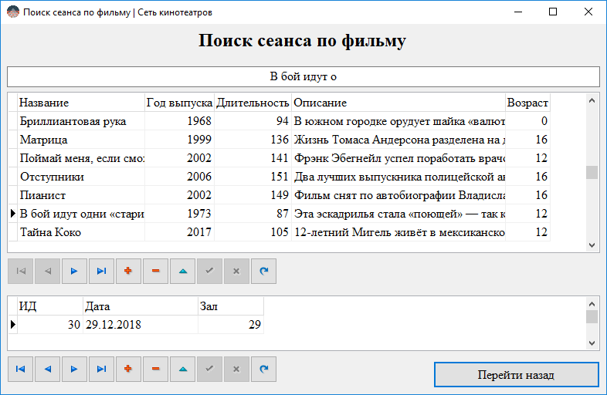

Рисунок 4 – Форма «Поиск сеанса по фильму»

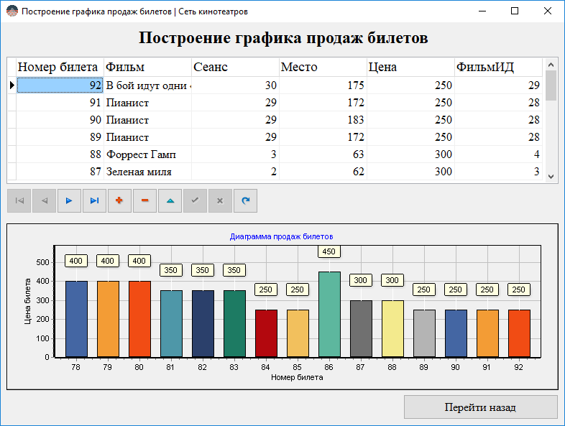

Рисунок 5 – Форма «Построение графика продаж билетов»

Заключение

Разработанный проект полностью соответствует поставленному техническому заданию на курсовое проектирование. Оно выполнено в полном объеме.

В ходе проектирования было разработано приложение, для помощи в организации централизованной работы сети кинотеатров. Реализованный в приложении сервис предоставляет пользователю информацию о текущих сеансах (использованы экранные формы), возможность заказа билета и печать товарного чека. Также реализованы возможности навигации, редактирования, сортировки данных по различным полям для каждого массива данных, выполненного в виде таблицы.

Для сбора статистики по продажам имеется возможность использования диаграмм заказанных билетов.

Данный проект планируется развивать путем добавления новых сущностей в базу данных, разработкой и доработкой программных модулей.

Список используемой литературы

1. ГОСТ 34.602-89 Стандарты информационной технологии. Техническое задание на создание автоматизированной системы;
2. Крупник А.Б. – Самоучитель C++. – СПб.: Питер, 2005. - 252 с.: ил.;
3. Лафоре Р. – Объектно-ориентированное программирование в C++. Классика Computer Science. 4-е изд. – СПб.: Питер, 2016. – 928 с.: ил. – (Серия «Классика computer science»);
4. Макконнелл С. – Совершенный код. Мастер-класс / Пер. с англ. – М. : Издательство "Русская редакция", 2010. – 896 стр. : ил.;
5. РД 50-34.698-90 Автоматизированные системы. Требования к содержанию документов;
6. Стандарт предприятия СТП 1-У-НГТУ-2004. Общие требования к оформлению пояснительных записок дипломных и курсовых проектов. – Нижний Новгород.: НГТУ, 2004. – 22 с.;
7. Столяров А.В. – Введение в язык Си++: Учебное пособие. – 3-е изд. – М.:МАКС Пресс, 2012. – 128 с.: ил.;
8. Шилдт Г. – Полный справочник по C++, 4-е изд.: Пер. с англ. – М.: ООО «И.Д. Вильямс», 2016. – 800 с.: ил. – Парал. Тит. англ.;
9. Эккель Б. – Философия C++. Введение в стандартный С++. 2-е изд. – СП.: Питер, 2004. – 572 с.: ил.;

Приложение А

*Листинг программы*